RĪGAS TEHNISKĀ UNIVERSITĀTE

Datorzinātnes un informācijas tehnoloģijas fakultāte

Lietišķo datorsistēmu institūts

Sergejs terentjevs
1.kurss RDGDB – 1.grupa
4. mājas darbs studiju priekšmetā „Informācijas sistēmu metodoloģijas”
11.10.2010
Darba uzdevums
- Izvēlētai sistēmai ir jāsastāda bagātā bilde;
- Uzskaitīt problēmas un konfliktus;
- Jānosaka saknes definīcijas;
- Definēt jaunas sistēmas konceptuālo modeli;
- Veikt izmaiņu definēšanu, nosakot, ka tās atrisinās esošas problēmas un konfliktus.
Risinājums un rezultātu apraksts
- Apraksts: praktiska darba izpildei ir izvēlēta poliklīnikas sistēma. Sistēmas mērķis ir veikt cilvēku ārstēšana ar tradicionālas pieejas palīdzību – medikamenti, preparāti, procedūras, apskates u.tml. Mērķa sasniegšanai sistēma paredz tādus resursus un līdzekļus kā kvalificēts personāls (ārsti un reģistratūras darbinieki), administrācija (atbild par poliklīnikas darbību), jaunākās medicīnas iekārtas un bagāts preparātu, ka arī medikamentu daudzums.
- Bagātā bilde: skat. 1.1 attēlu (3. lappusē).
- Konflikti un problēmas:
Problēmas:
  - Finansējums nesedz visus sistēmai nepieciešamos izdevumus;
  - Esošas medicīnas iekārtas nesniedz precīzus rezultātus;
  - Jāatrod līdzekļus medicīnas iekārtu modernizēšanai;
  - Ir grūti salasīt citu ārstu rokrakstus un atrast nepieciešamo informāciju medicīnas grāmatu kaudzē;
  - Jāiegūst līdzekļus datorizētas IS izstrādei;
  - Mazas un nepietiekamas darba algas.
Konflikti:
  - Vēlēšanas pēc ērtāka darba grafika;
  - Vēlēšanas saņemt augstāku darba algu un paaugstinājumu;
  - Vēlēšanas darboties ar jaunākam tehnoloģijām;
  - Vēlēšanas pēc datorizētas IS ārstēšanas procedūru ievadei un pacientu datu vadībai.
- Saknes definīcija:
  - C (klients) – pacients;
  - A (aktieris) – administrācija, ārsts, reģistratūras darbinieks un apkopēja;
  - T (parēja) – ārstu zināšanas un pieredze, reģistratūras darbinieku un ārstu darbība, esošas medicīnas iekārtas un medikamentu kopums, ar kuru palīdzību tiek panākta pacientu ārstēšana;
  - W (pasaules uzskats; kāpēc pulēties?) – lai pilnvērtīgi ārstētu pacientus ir nepieciešamas jaunākas medicīnas iekārtas, datorizēta informācijas IS un labs atalgojums, kas motivē un paaugstina darbinieku darbības efektivitāti.
  - O (īpašnieks) – administrācija;
  - E (vide) – ūdens apgādes un farmaceitiskas organizācijas, Latvenergo, valsts iestāde, sponsori un pacienti.

Poliklīnikas sistēma ir ārstēšanas iestāde, kuras pārvaldību pilda administrācija, kura labi maksa darbiniekiem, nodrošina jaunākas medicīnas iekārtas un datorizētu IS sistēmu, lai ar ārstu zināšanām un pieredzi, reģistratūras darbinieku un ārstu efektīvo darbību, jaunākam medicīnas iekārtam un medikamentu kopumu ārstētu pacientus un kuras ārējo vidi sastāda Latvenergo, sponsori, valsts iestāde, pacienti, ūdens apgādes un farmaceitiskas organizācijas, kas apgāda sistēmu ar nepieciešamiem resursiem: pietiekamiem naudas līdzekļiem, medikamentiem, elektrību un ūdeni, un kalpo par sistēmas iekšējas darbības pamatelementiem (pacienti).
- Jaunas sistēmas konceptuālais modelis: skat. 1.2 attēlu (4. lappusē);
- Izmaiņu definēšana: izmaiņu definēšana ir attēlota 1.1 tabulā (5. lappusē).
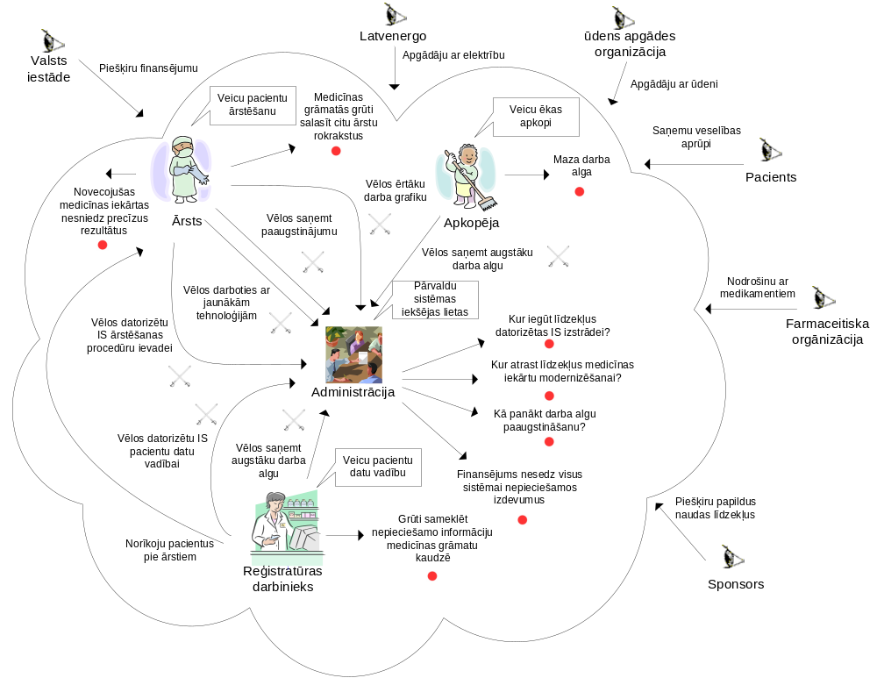
  - att. Bagātā bilde poliklīnikas sistēmai.
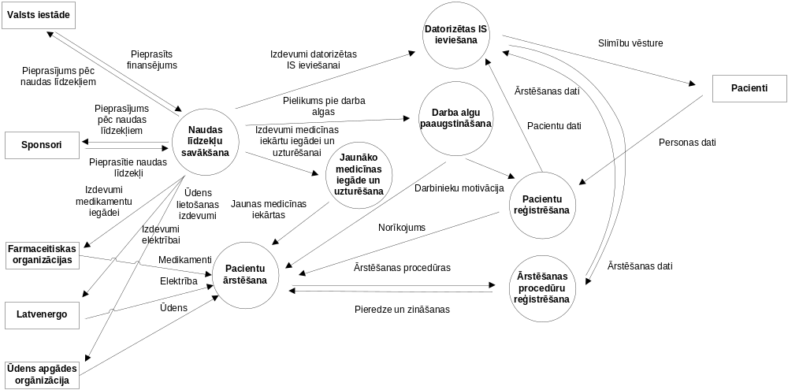
  - att. Jaunas sistēmas konceptuālais modelis.

Piezīme: saknēs definīcijā zem reģistratūras darbinieku un ārstu efektīvas darbības ir domāts gan labs atalgojums, gan arī darbs ar datorizētu IS sistēmu
tabula 1.1
Izmaiņu definēšana
Aktivitāte | Pašreiz | Jābūt | Jādara
Naudas līdzekļu savākšana | Finansējums nesedz visus sistēmai nepieciešamos izdevumus | Pietiekamam naudas līdzekļu krājumam izmaksu segšanai un algu paaugstināšanai | Jāpiesaista jaunus sponsorus, jāpieprasa nepieciešamos naudas līdzekļus no valsts iestādes
Jauno medicīnas iekārtu iegāde un uzturēšana | Pacientu apskate tiek veikta ar novecojušo iekārtu palīdzību | Pacientu apskate ir jāveic ar jaunākam medicīnas iekārtam | Jāizdala naudas līdzekļus jaunāko medicīnas iekārtu iegādei un uzturēšanai
Datorizētas IS ieviešana | Datu iekšējai vadībai tiek izmantotas medicīnas grāmatas | Ieviestai datorizētai IS | Jāizdala naudas līdzekļus IS izstrādei un ieviešanai
Darba algu paaugstināšana | Nelielas darba algas | Pieskaitītam algas pieliekumam pie darbu algām | Jāizdala naudas pieliekums no esošiem naudas līdzekļiem
Pacientu reģistrēšana | Pacientu reģistrēšana tiek veikta medicīnas grāmatiņās | Pacientu reģistrēšanu ir jāveic datorizēta informācijas sistēmā | Jāievieš datorizēta IS un jāapmāca darbiniekus
Ārstēšanas procedūru reģistrēšana | Ārstēšanas procedūru ievade tiek veikta medicīnas grāmatiņās | Ārstēšanas procedūru ievadi ir jāveic datorizēta informācijas sistēmā | Jāievieš datorizēta IS un jāapmāca darbiniekus
Pacientu ārstēšana | Pacientu ārstēšana tiek veikta ar novecojušo iekārtu palīdzību, fiksējot ārstēšanas datus medicīnas grāmatā | Pacientu ārstēšanu ir jāveic ar jaunākam tehnoloģijām, fiksējot ārstēšanas datus datorizēta informācijas sistēmā | Jāiegādājas jaunākas medicīnas iekārtas un jāievieš datorizēta informācijas sistēma

Secinājumi
Praktiskā darbā ar elastīgas sistēmas metodoloģijas palīdzību ir izveidota pašreizējas poliklīnikas sistēmas bilde, atklājot tās galvenās problēmas un konfliktus. Balstoties uz veikto darbu ir definēta sistēmas saknes definīcija, uz kuras pamatā ir sastādīts jaunas sistēmas konceptuālais modelis. Pēdēja solī ir veikta pašreizējas un jaunas sistēmas salīdzināšana, veicot izmaiņu definēšana un nosakot priekšlikumus izmaiņu legalizēšanai.

